Численные методы в среде MATLAB

лАБОРАТОРНАЯ РАБОТА №8  
АППРОКСИМАЦИЯ

ВЫПОЛНИЛ: СТУДЕНТ ГУРППЫ КС-26 Неруссков д.о. Преподаватель: к.т.н. Филиппова Е.Б.

2022

Исходные данные

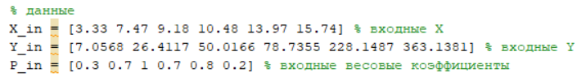

Практическая часть

1. По конечным разностям (оператор diff) определить степень полинома, наиболее точно аппроксимирующего экспериментальные данные. Максимальная его степень возможна (n-2) при n узловых точках:

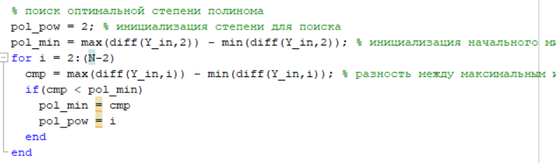

Оптимальная степень полинома:

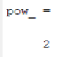

1. Построить аппроксимационный полином без учёта весовых коэффициентов с использованием определителя Вандермонда:

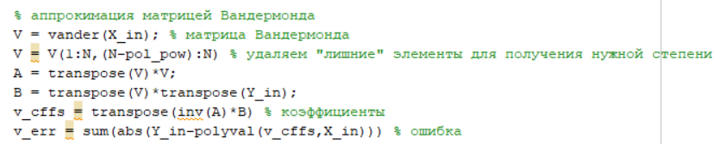

Ошибка и коэффициенты:

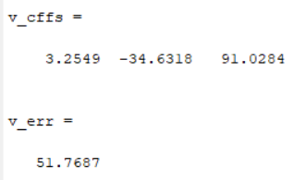

1. Построить аппроксимационный полином без учёта весовых коэффициентов с использованием стандартных операторов MATLAB 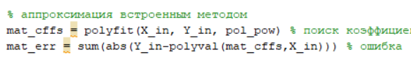

Ошибка и коэффициенты:

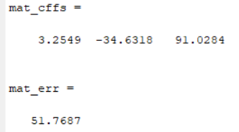

1. Построить аппроксимационный полином без учёта весовых коэффициентов с использованием стандартных операторов MATLAB 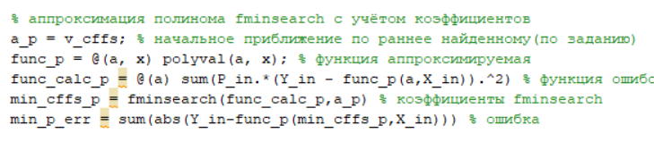  
   Ошибка и коэффициенты:  
   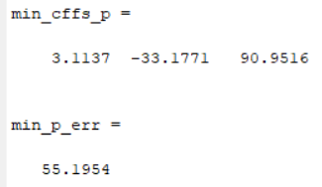
2. Построить аппроксимационный полином с учётом весовых коэффициентов с использованием функции fminsearch 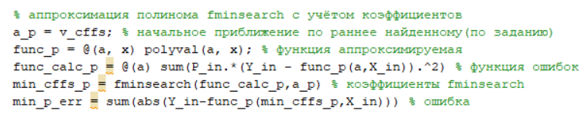

Ошибка и коэффициенты:

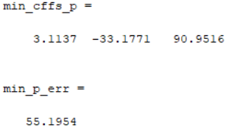

1. Построить аппроксимационный полином с учётом весовых коэффициентов с использованием функции spap2. 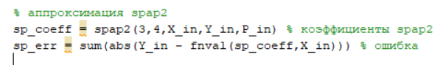

Ошибка и коэффициенты**:**

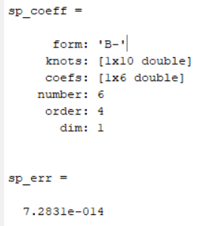

1. Построить функцию, аппроксимирующую экспериментальные данные, в виде полинома Чебышёва, с учётом весовых коэффициентов 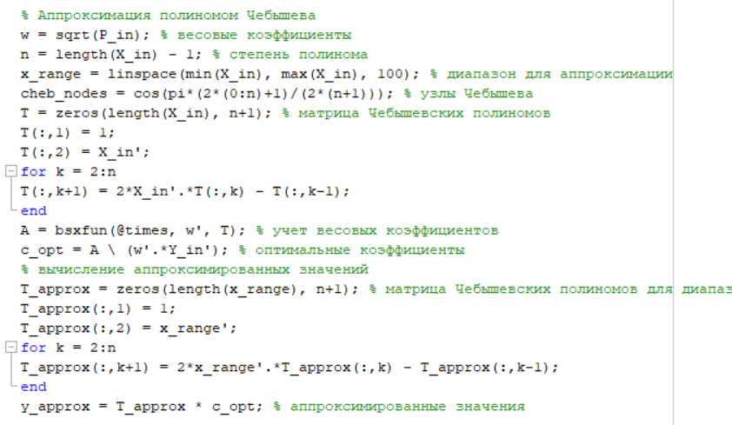
2. Построить функцию, аппроксимирующую экспериментальные данные, не в виде полинома, в виде другой функции с учётом весовых коэффициентов с использованием функции fminsearch

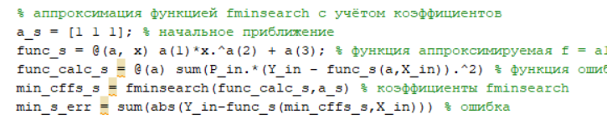

Ошибка и коэффициенты:

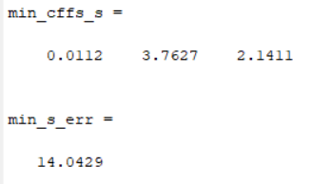

1. Построить на одном графике полученные функций с вынесенными на них узловыми точками в виде звёздочек, разными цветами, добавив легенду. 